简易手册
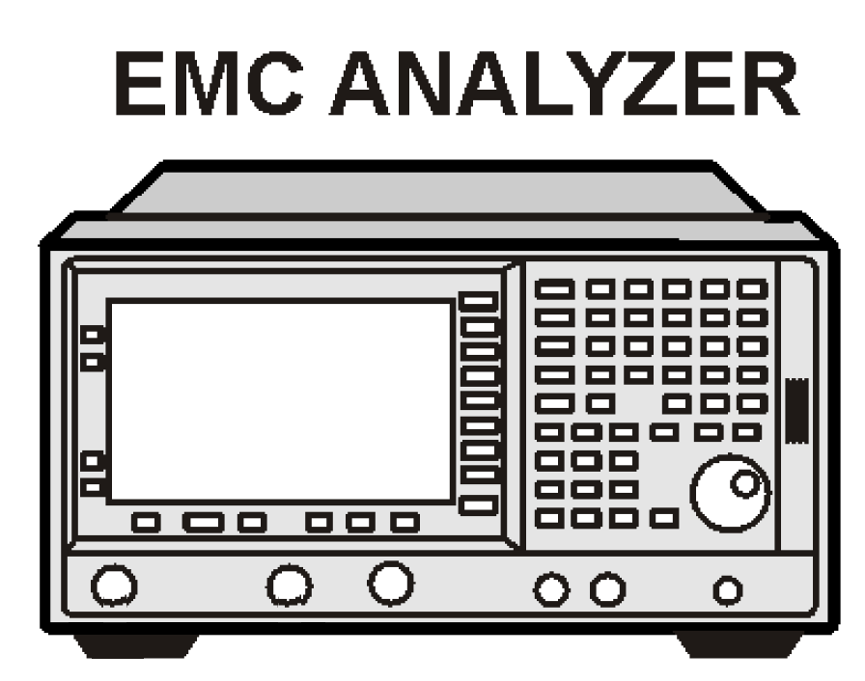


Rav 1.0
------------------
2021.05.08

E7401A EMC测量分析仪
简易手册



- 频率设置

按 ，显示屏弹出子菜单如下：
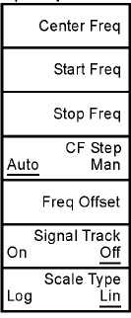
设置扫描频率的 中心频率
设置扫描频率的 开始频率
设置扫描频率的 截至频率
设置 步进频率
设置 频率偏移
设置 信号轨迹
设置 类型

选择对应的子菜单，按频率单位确认。
比如：开始频率 设置 100, 按单位 MHz，即设置开始频率为 100MHz


- 电平/幅度设置
按 显示屏弹出子菜单如下：

设置参考 电平
设置 衰减器
设置 显示屏每格显示量
设置 类型

设置 调整

设置 显示单位

设置参考电平偏移
放大器打开/关闭

外部放大器增益
最大混频器等级1

- RBW设置（分辨率带宽）
按 RBW 按键弹出如下子菜单

选择EMI分辨率带宽



深圳市国测电子有限公司
深圳市龙华新区梅龙路粤通综合楼E208
电话：0755-85261178 E-mail:ocetest@126.com URL:www.oectest.com
实时频谱仪 EMC/EMI电磁兼容测试 通用基础测试 音视频测试 电力测试 天线 电磁辐射测量 核辐射测量 辐射防护
求实创新 探索未知 服务未来

